**МКДОУ «Салам»**

**«Волшебница вода»**

# Конспект открытой НОД по ОО «Познание» (формирование целостной картины мира) в средней группе «Радуга»

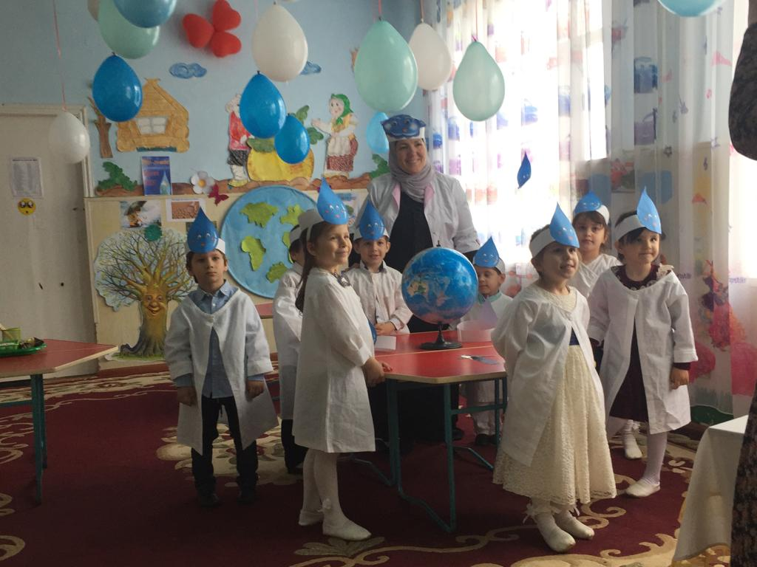

Воспитатель: высш.котег.Маазова А.Ш.

***2019г.***

**Конспект открытой НОД по ОО «Познание» (формирование целостной картины мира) в средней группе «Волшебница вода»**

Познание. Формирование целостной картины мира.

Тема: «Волшебница Вода».

Области интеграции: коммуникация, чтение художественной литературы, музыка, социализация.

Форма проведения: экспериментирование.

Цель: формирование познавательной активности.

Задачи: - закрепить знания детей о значении воды в жизни всего живого, о свойствах воды;

- систематизировать и углублять представления о воде как о факторе экологического благополучия;

- развивать внимание, познавательный интерес, мышление;

- воспитывать бережное отношение к воде.

Словарная работа: лаборатория, опыты, пробирка.

Материалы: кружки на каждого ребенка, фасоль, 8 стаканчиков, пробирки, чайные ложки, кисти, гуашь, вода кипяченая, соль, сахар.

1. Введение в игровую ситуацию.

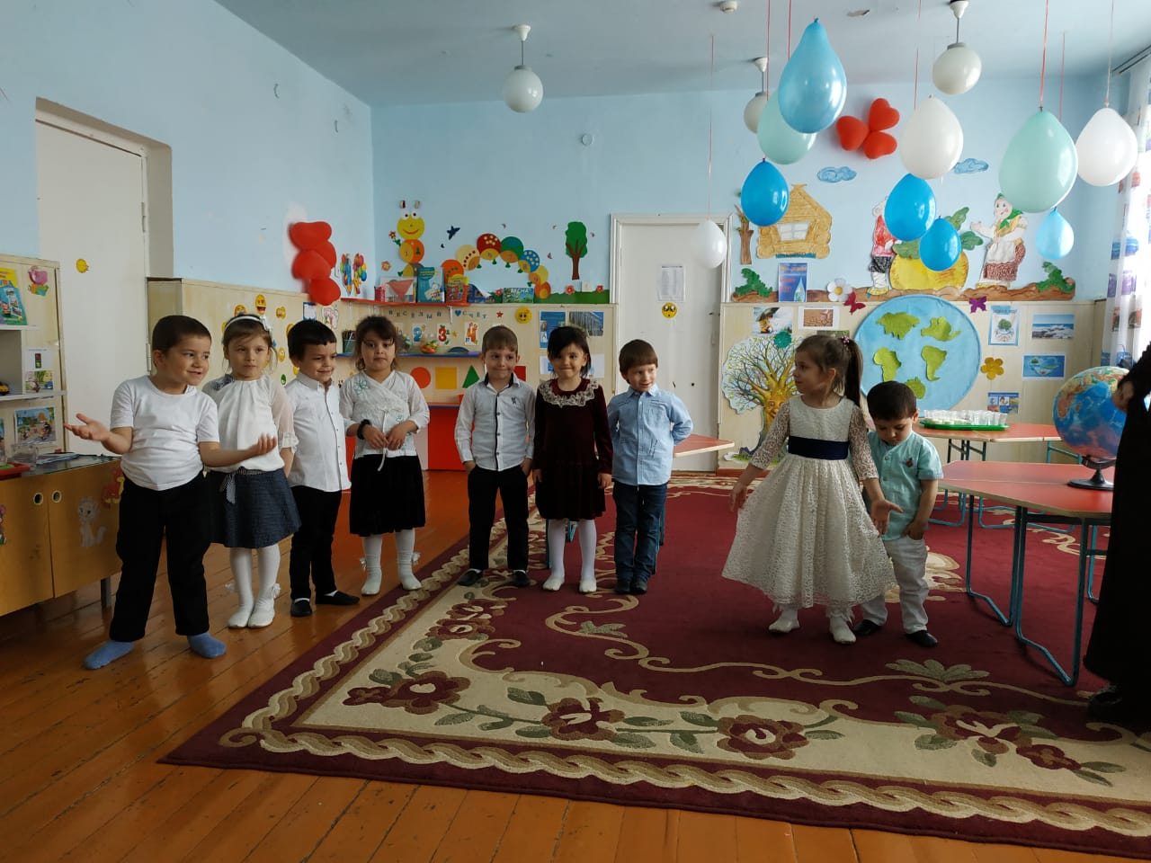

Дети входят в зал.

Включается аудиозапись «Ручеек».

- Ребята, слышите? Что это? (ответы детей)

- Да, правильно это шумит ручеек. Он приглашает нас отправиться в царство воды.

Сегодня мы с вами будем не только говорить о воде, но и проводить опыты с водой, как настоящие исследователи.

Нас пригласил к себе в лабораторию профессор Знайкин.

Ребята, вы хотели бы со мной пойти в лабораторию к профессору Знайкину? Вы знаете что такое лаборатория? Лаборатория – это место где изучают вещества: воду, воздух или землю.

2. Встреча с проблемой.

Дети заходят в группу.

- здравствуйте, профессор! (никто не отвечает) Почему его нет. Вот его халат, странно, и записка лежит. "Здравствуйте, ребята! Извините, что не могу с вами поиграть, очень занят, я все приготовил вам для опытов, но меня срочно позвали по важному делу. Я для вас приготовил задания, а вы вместе с воспитателем позанимаетесь в лаборатории. Желаю Вам успешно ответить на все мои вопросы. "

3. Ищем способы решения проблемы.

- но где же вопросы, листок чистый. Вы ничего не видите? Зачем же здесь стрелки?

4. Решение проблемы.

Дети и

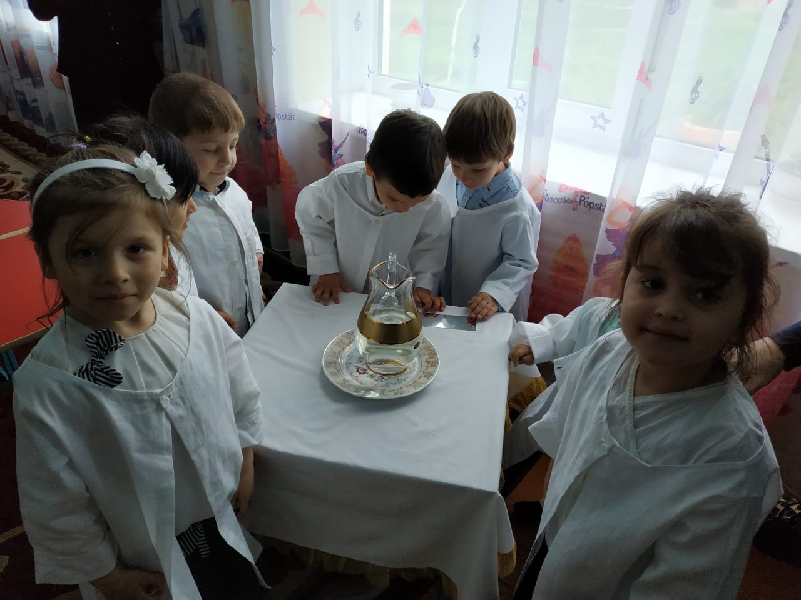

воспитатель двигаются по направлению стрелок. Подходят к столу с кувшином с водой.

- вот и первое задание профессора. А что в кувшине? (вода)

Вы слыхали о воде?

Говорят, она везде.

В луже, в море, океане

И в водопроводном кране.

Как сосулька, замерзает,

В лес туманом заползает,

На плите у нас кипит,

Паром чайника шипит.

Без нее нам не умыться!

Смею вам я доложить:

Без нее нам не прожить!

(чтение стихотворения сопровождается показом слайдов)

- а кому нужна вода?

- зачем вода человеку? Животным? Растениям?

- Пойдем дальше? В какую сторону нам идти?

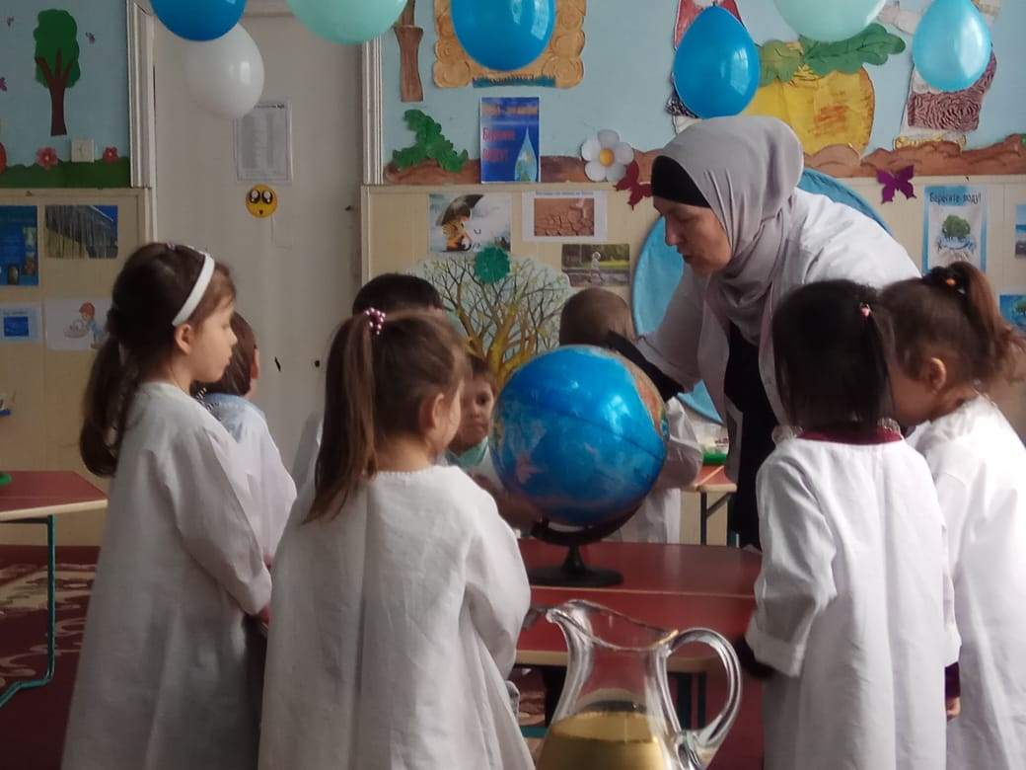

Дети подходят к столу на котором стоит глобус.

- что это? Вот и еще одно задание от профессора. Глобус – это наша планета, только намного меньше.

- Посмотрите на глобус. Какого цвета больше всего на глобусе? (синий, голубой)

- Что обозначает голубой цвет? (реки, моря, озера)

- Покажите все, что выделено этим цветом.

- Какие еще цвета вы видите?

- Что обозначает белый цвет? (снег, лед)

- Снег – это тоже вода, но особенная. Этот снег и лед никогда не тают. - Почему?

- Кажется, что на Земле много воды, вон сколько белой и голубой краски на глобусе. А какая вода нужна человеку? (чистая)

- Но чистой, пресной воды очень мало, потому мы должны беречь воду. Как мы можем беречь воду? (не тратить ее зря, очищать, не бросать мусор в водоем)

- У меня есть для вас сюрприз, волшебное ведерко, а в нем капельки с загадками. Хотите получить капельку и превратиться в них? Тогда разгадайте загадки.

Загадки.

1.Растет она вниз головой

Не летом растет, а зимой,

Чуть солнце ее припечет,

Заплачет она, потечет. (Сосулька)

2.Рыбам зиму жить легко, крыша – чистое стекло. (Лед).

3.Лежало одеяло мягкое, белое, солнце припекло, одеяло потекло. (Снег).

4.Много воды, плавать можно, а пить нельзя, где такая вода? ( В море).

5. Летом бежит, зимой спит, весна настала, опять побежала. (Река)

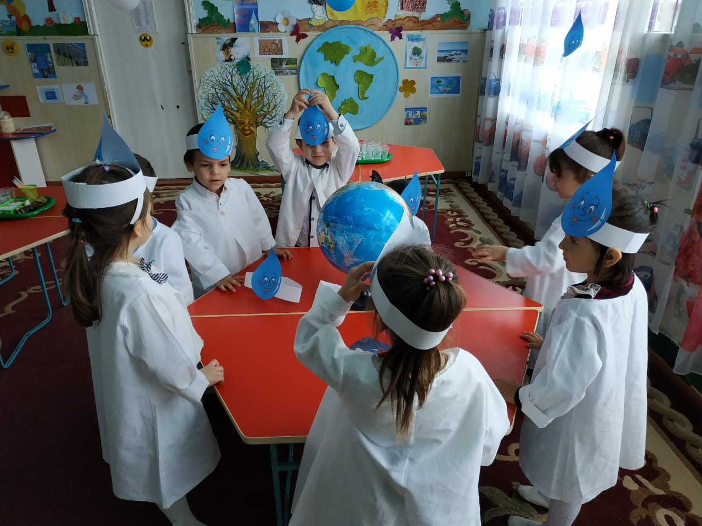

Молодцы! Все загадки отгадали, в каждой загадке пряталась я, вода, ведь все отгадки связаны с водой. Получайте капельки.

- С этим заданием мы справились успешно. Молодцы. А сейчас давайте немного отдохнём.

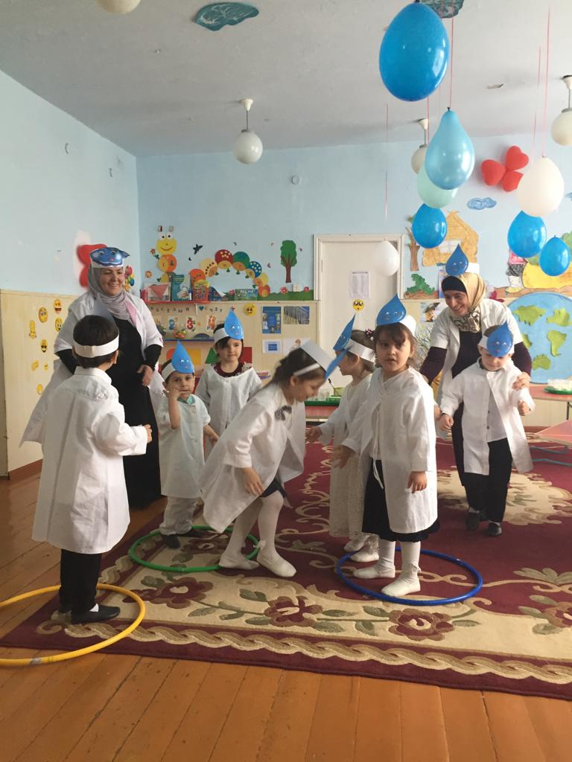

Подвижная игра «Лужа». На полу разложены обручи. Все дети – это капельки. Пока звучит музыка, дети свободно перемещаются по группе. Как только музыка остановилась, каждая «капелька» должна занять любую «тучку». «Капельки» образуют лужу. Игра проводится 2-3 раза.

- двигаемся дальше. Ой, ребята, посмотрите: что вы видите на столе?

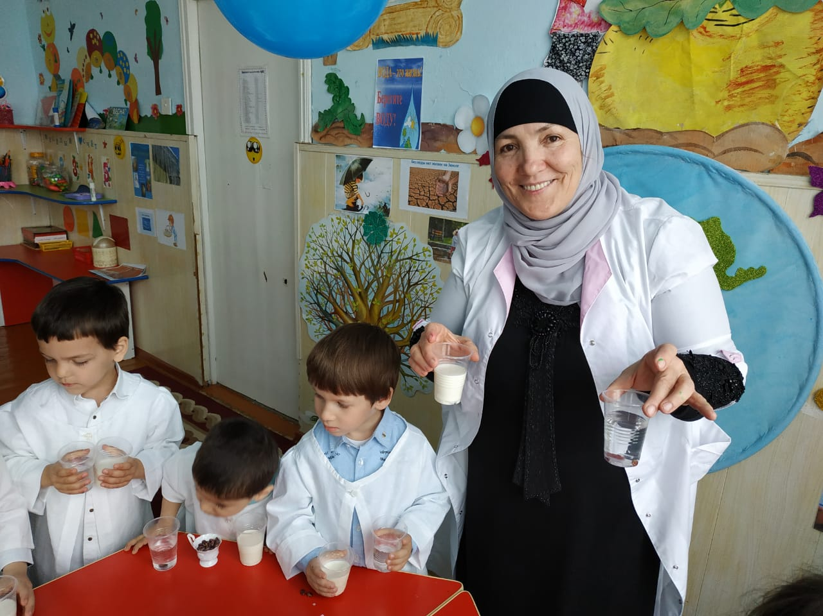

На столе стоят стаканчики с молоком и водой, рядом лежат фасолинки.

- вот еще одно задание от профессора: «дорогие ребята, возьмите по одной фасолинки и опустите в пробирки. Что вы заметили? »

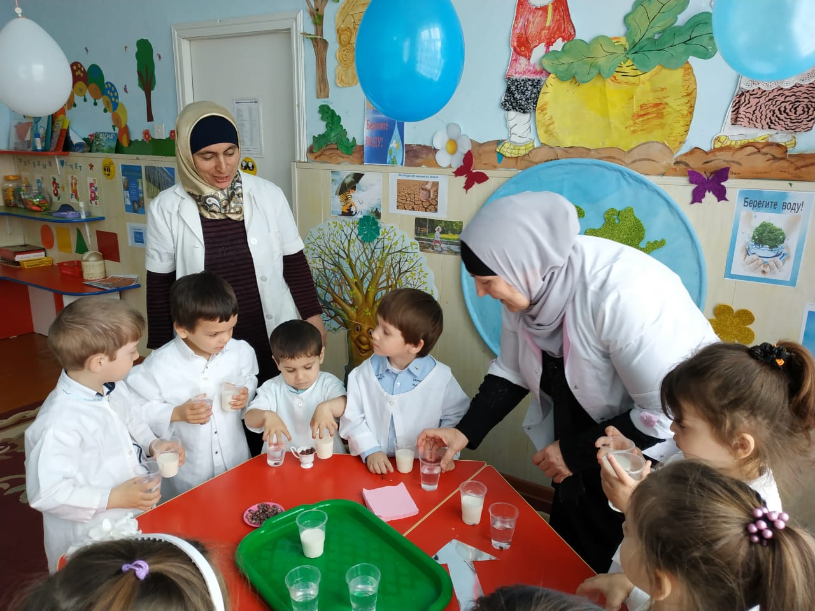

- В каком стакане игрушка не видна? (с молоком) Почему? (белое) В каком игрушку видно? (с водой) Почему? (прозрачная)

- что мы можем сказать про воду?

- пойдем дальше. И на этом столе тоже пробирки с водой. А что еще? А зачем же нам профессор оставил краску? А на чем мы будем красить, у нас нет бумаги. Давайте раскрасим воду.

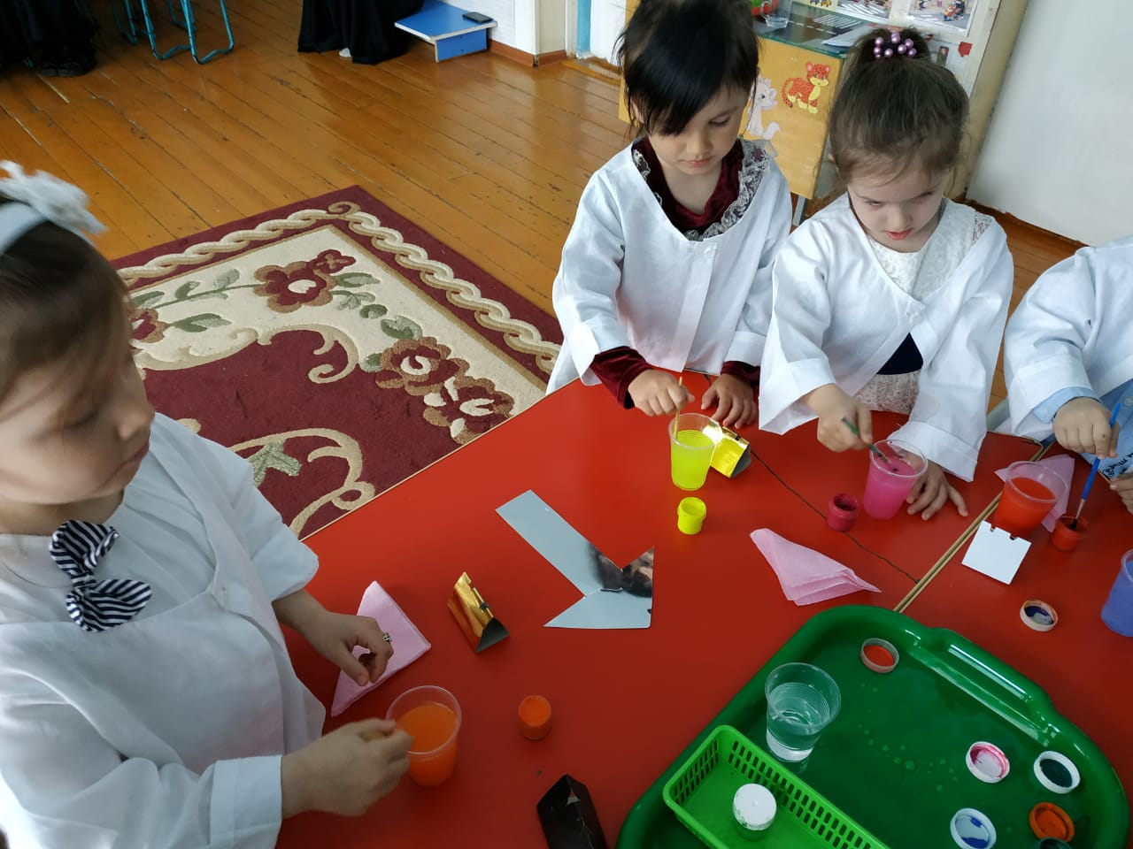

- какой краской вы раскрашивали воду? Какого цвета вода стала?

- так что же произошло с водой? Вода можете окрашиваться в тот цвет, какую краску мы в нее добавляем

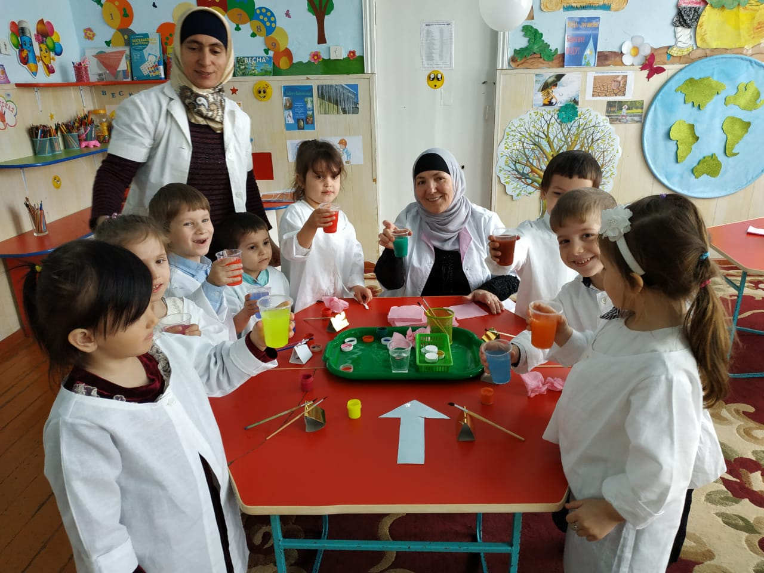

- ребята, посмотрите, остались ли еще стрелочки. Куда же нам идти?

- вот и задание от профессора «вы наверняка устали. Попейте водички. Не волнуйтесь, она кипяченая. Я же знаю, что некипяченую воду пить нельзя».

На столе стоят кружки с кипяченой водой

- Какая вода? Может быть соленая? Может быть кислая? Может сладкая? А у воды есть вкус? Нет, у воды нет вкуса, но можно ее сделать и соленой, и кислой, и сладкой. Как это можно сделать? (добавит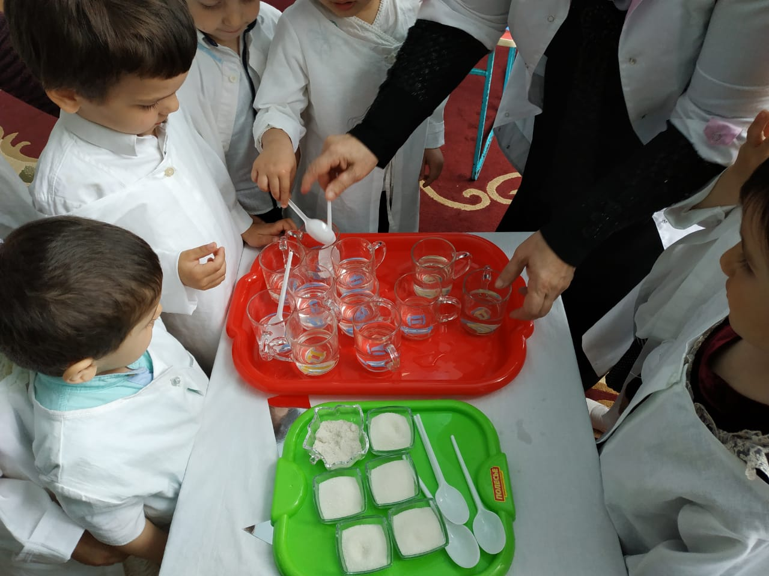ь сахар, соль)

Добавьте соль или сахар в свои кружки, хорошо перемешайте. Попробуйте, какая стала вода на вкус? (соленая, сладкая) Дети, посмотрите в свои кружки, что случилось с сахаром? С солью? (растаял) Правильно, только правильно говорить растворилась. Так что же случилось с сахаром? (растворился)

- мы узнали еще свойства воды: вода не имеет вкуса и может растворять сахар, соль.

5. завершение НОД

-Итак, мы выполнили все задания профессора Знайкина. Не осталось ни одной стрелки.

Что узнали о воде?

Дуджана :Вода везде — вода в стакане

И в чайнике, и просто в кране.

Мухамад: Когда водички вовсе нет —

То и не сваришь ты обед.

Не могут рыбы без воды,

Я не могу, не можешь ты.

Все вместе Давайте все вместе водичку беречь,

И каждую капельку дружно стеречь.

Вы все молодцы, а с водой вы в жизни еще будете встречаться каждый день.

